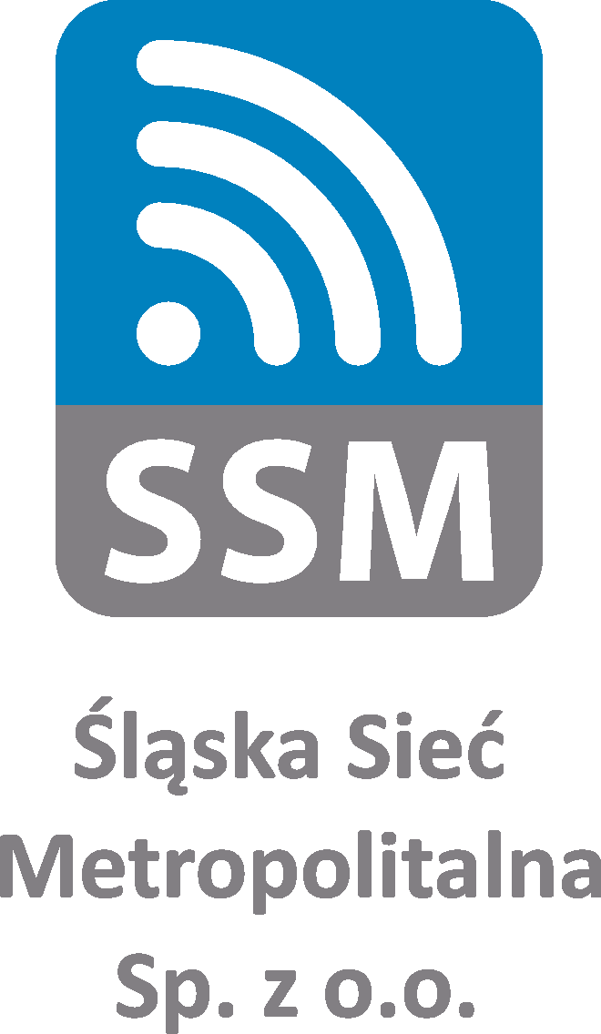
Młodszy Specjalista ds. serwisu
Miejsce pracy: Gliwice

Do głównych zadań osoby zatrudnionej na stanowisku należeć będzie:
- montaż i bieżąca eksploatacja urządzeń, instalacji, sieci teleinformatycznych, światłowodowych
i elektroenergetycznych,
- realizacja planów konserwacyjnych, współpraca z pierwszą linią wsparcia przy usuwaniu awarii eksploatowanych urządzeń, instalacji i sieci, oraz dokumentowanie tych prac według protokołów,
- nadzór nad dostępną dokumentacją serwisową i techniczną,
- inne czynności wynikające ze specyfiki stanowiska.

Nasze wymagania to:
- doświadczenie i kwalifikacje niezbędne do prowadzenia eksploatacji urządzeń, instalacji i sieci teleinformatycznych, światłowodowych i elektroenergetycznych,
- uprawnienia elektryczne SEP do 1kV eksploatacja instalacji, sieci i urządzeń elektroenergetycznych w zakresie obsługi, konserwacji, remontów, montażu,
- brak przeciwwskazań do pracy na wysokości pow. 3m,
- komunikatywność, dobra organizacja pracy oraz umiejętność współpracy z zespołem,
- zaangażowanie oraz sumienność w realizacji powierzonych zadań,
- prawo jazdy kat. B.

Dodatkowym atutem będzie:
- znajomość języka angielskiego na poziomie pozwalającym na czytanie dokumentacji technicznej,
- doświadczenie w wykonywaniu prac konserwacyjnych przy instalacjach i urządzeniach elektrycznych, umiejętność wykonywania prac pomiarowych,
- uprawnienia elektryczne SEP do 1kV dozór instalacji, sieci i urządzeń elektroenergetycznych w zakresie obsługi, konserwacji, remontów, montażu i kontrolno-pomiarowym,
- prawo jazdy kat. B+E.

Oferujemy:
- stabilne warunki zatrudnienia w ramach umowy o pracę,
- wynagrodzenie adekwatne do posiadanych kompetencji,
- ubezpieczenie grupowe na życie,
- możliwość rozwijania swoich kompetencji i kwalifikacji zawodowych,
- ciekawą, ambitną, pełną wyzwań pracę, w młodym zespole, w firmie o stabilnej pozycji.

Jeśli jesteś zainteresowany/na naszą ofertą prześlij nam list motywacyjny, swoje CV wraz z oświadczeniem zawierającym zgodę na przetwarzanie danych osobowych dla potrzeb niezbędnych do realizacji procesu rekrutacji na adres: rekrutacje@ssm.silesia.pl w temacie „Kandydat na stanowisko Młodszy Specjalista ds. serwisu” lub składając osobiście w sekretariacie Śląskiej Sieci Metropolitalnej Sp. z o.o. przy ul. Bojkowskiej 37P
Gliwicach.

Zastrzegamy sobie prawo odpowiedzi jedynie na wybrane oferty pracy.

Inne informacje:
Nadesłanych ofert nie odsyłamy, a nieodebrane po sześciu miesiącach od dnia naboru podlegają zniszczeniu.

Zarząd
Śląskiej Sieci Metropolitalnej
Sp. z o.o.

